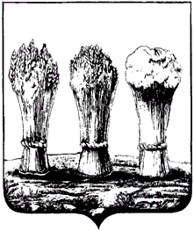

ПЕНЗЕНСКАЯ ГОРОДСКАЯ ДУМА
_____________________________________________________________________

РЕШЕНИЕ
___________ № ____________

Отчёт о деятельности Управления
культуры города Пензы за 2017 год

Заслушав и обсудив отчёт о деятельности Управления культуры города Пензы за 2017 год, и на основании статьи 22 Устава города Пензы,

Пензенская городская Дума решила:

1. Работу Управления культуры города Пензы за 2017 год признать удовлетворительной.
2. Рекомендовать Управлению культуры города Пензы:
1) активизировать работу подведомственных муниципальных учреждений по привлечению внебюджетных средств в отрасль культуры и увеличению плана по доходам от иной приносящей доход деятельности;
2) в 2018 году в «Год волонтера» организовать мероприятия в муниципальных учреждениях города Пензы по популяризации волонтерства.
3. Снять с контроля решение Пензенской городской Думы от 31.03.2017 № 657-32/6 «Отчёт о деятельности Управления культуры города Пензы за 2016 год».

Глава города В.П. Савельев

